  NOVINKY Z PARDUBICKÉHO ŠKOLSTVÍ
  ČERVENEC 2026

  
  PARDUBICKESKOLSTVI.CZ

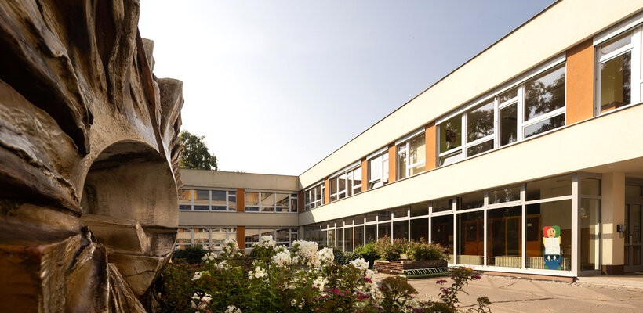

Téměř 10 tisíc lidí pomohlo naplánovat budoucnost pardubických škol

Pardubice myslí na budoucnost školství. Město aktualizovalo Strategii školství 2030+, která
určí směr rozvoje mateřských a základních škol v dalších letech. Nový dokument reaguje na
demografický vývoj i měnící se potřeby dětí, rodičů a škol. Navazuje na úspěšné projekty
posledních let, mezi něž patří vznik Vzdělávacího centra Sféra, rozšíření kapacit škol o téměř
500 míst nebo podpora školních psychologů.

Nově se zaměřuje také na digitalizaci, využití umělé inteligence ve vzdělávání, duševní zdraví, kvalitní školní prostředí i pohybové aktivity. Strategie vychází z nové demografické studie
a průzkumu mezi téměř 10 tisíci rodičů, žáků a zaměstnanců škol a bude sloužit jako podklad pro další rozvoj a investice do pardubického školství.
ČTĚTE VÍCE ZDE

  Úspěšný projekt Trenéři do škol se rozšíří i do třetích tříd
  Projekt Trenéři do škol v Pardubicích pokračuje
  v růstu. Od školního roku 2026/2027 se do něj nově zapojí také třetí třídy, celkem tak program podpoří 83 tříd na městských základních školách. Díky spolupráci učitelů a trenérů ze sportovních klubů jsou hodiny tělesné výchovy pestřejší a děti si přirozeně budují pozitivní vztah k pohybu. Město na rozšíření projektu vyčlenilo více než 2 miliony korun.
  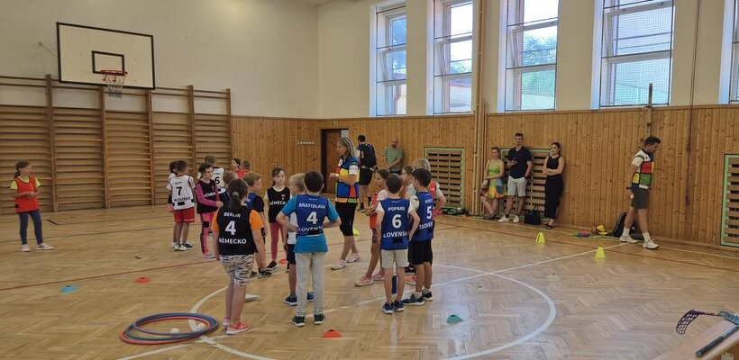
  ČÍST VÍCE ZDE

  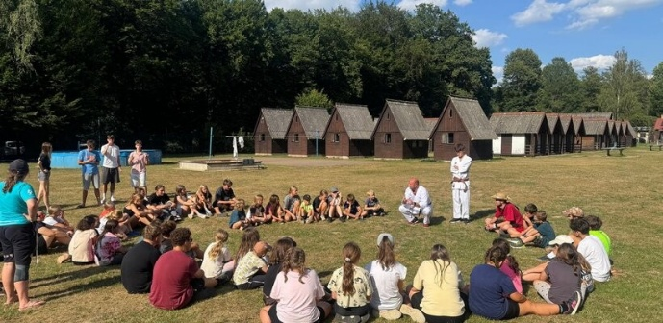
  ČÍST VÍCE ZDE
  Na letní tábory vyrazí díky podpoře města více než 2 200 dětí
  Pardubice podpoří letní tábory téměř 1,7 milionu korun. Díky městským dotacím se letos prázdninových pobytových i příměstských táborů zúčastní 2 225 dětí. Podpora pomáhá udržet tábory dostupné pro rodiny
  a rozvíjí kvalitní vzdělávací, sportovní i volnočasové
  programy. Součástí nabídky budou také příměstské tábory v rámci Sportovního parku Pardubice.

Líbilo? Podělte se o novinky s kolegy a kamarády.
Registrovat newsletter je možné zde.

  
  
  

Napište nám
Statutární město Pardubice
Tel.: 466 859 111
E-mail: posta@mmp.cz

